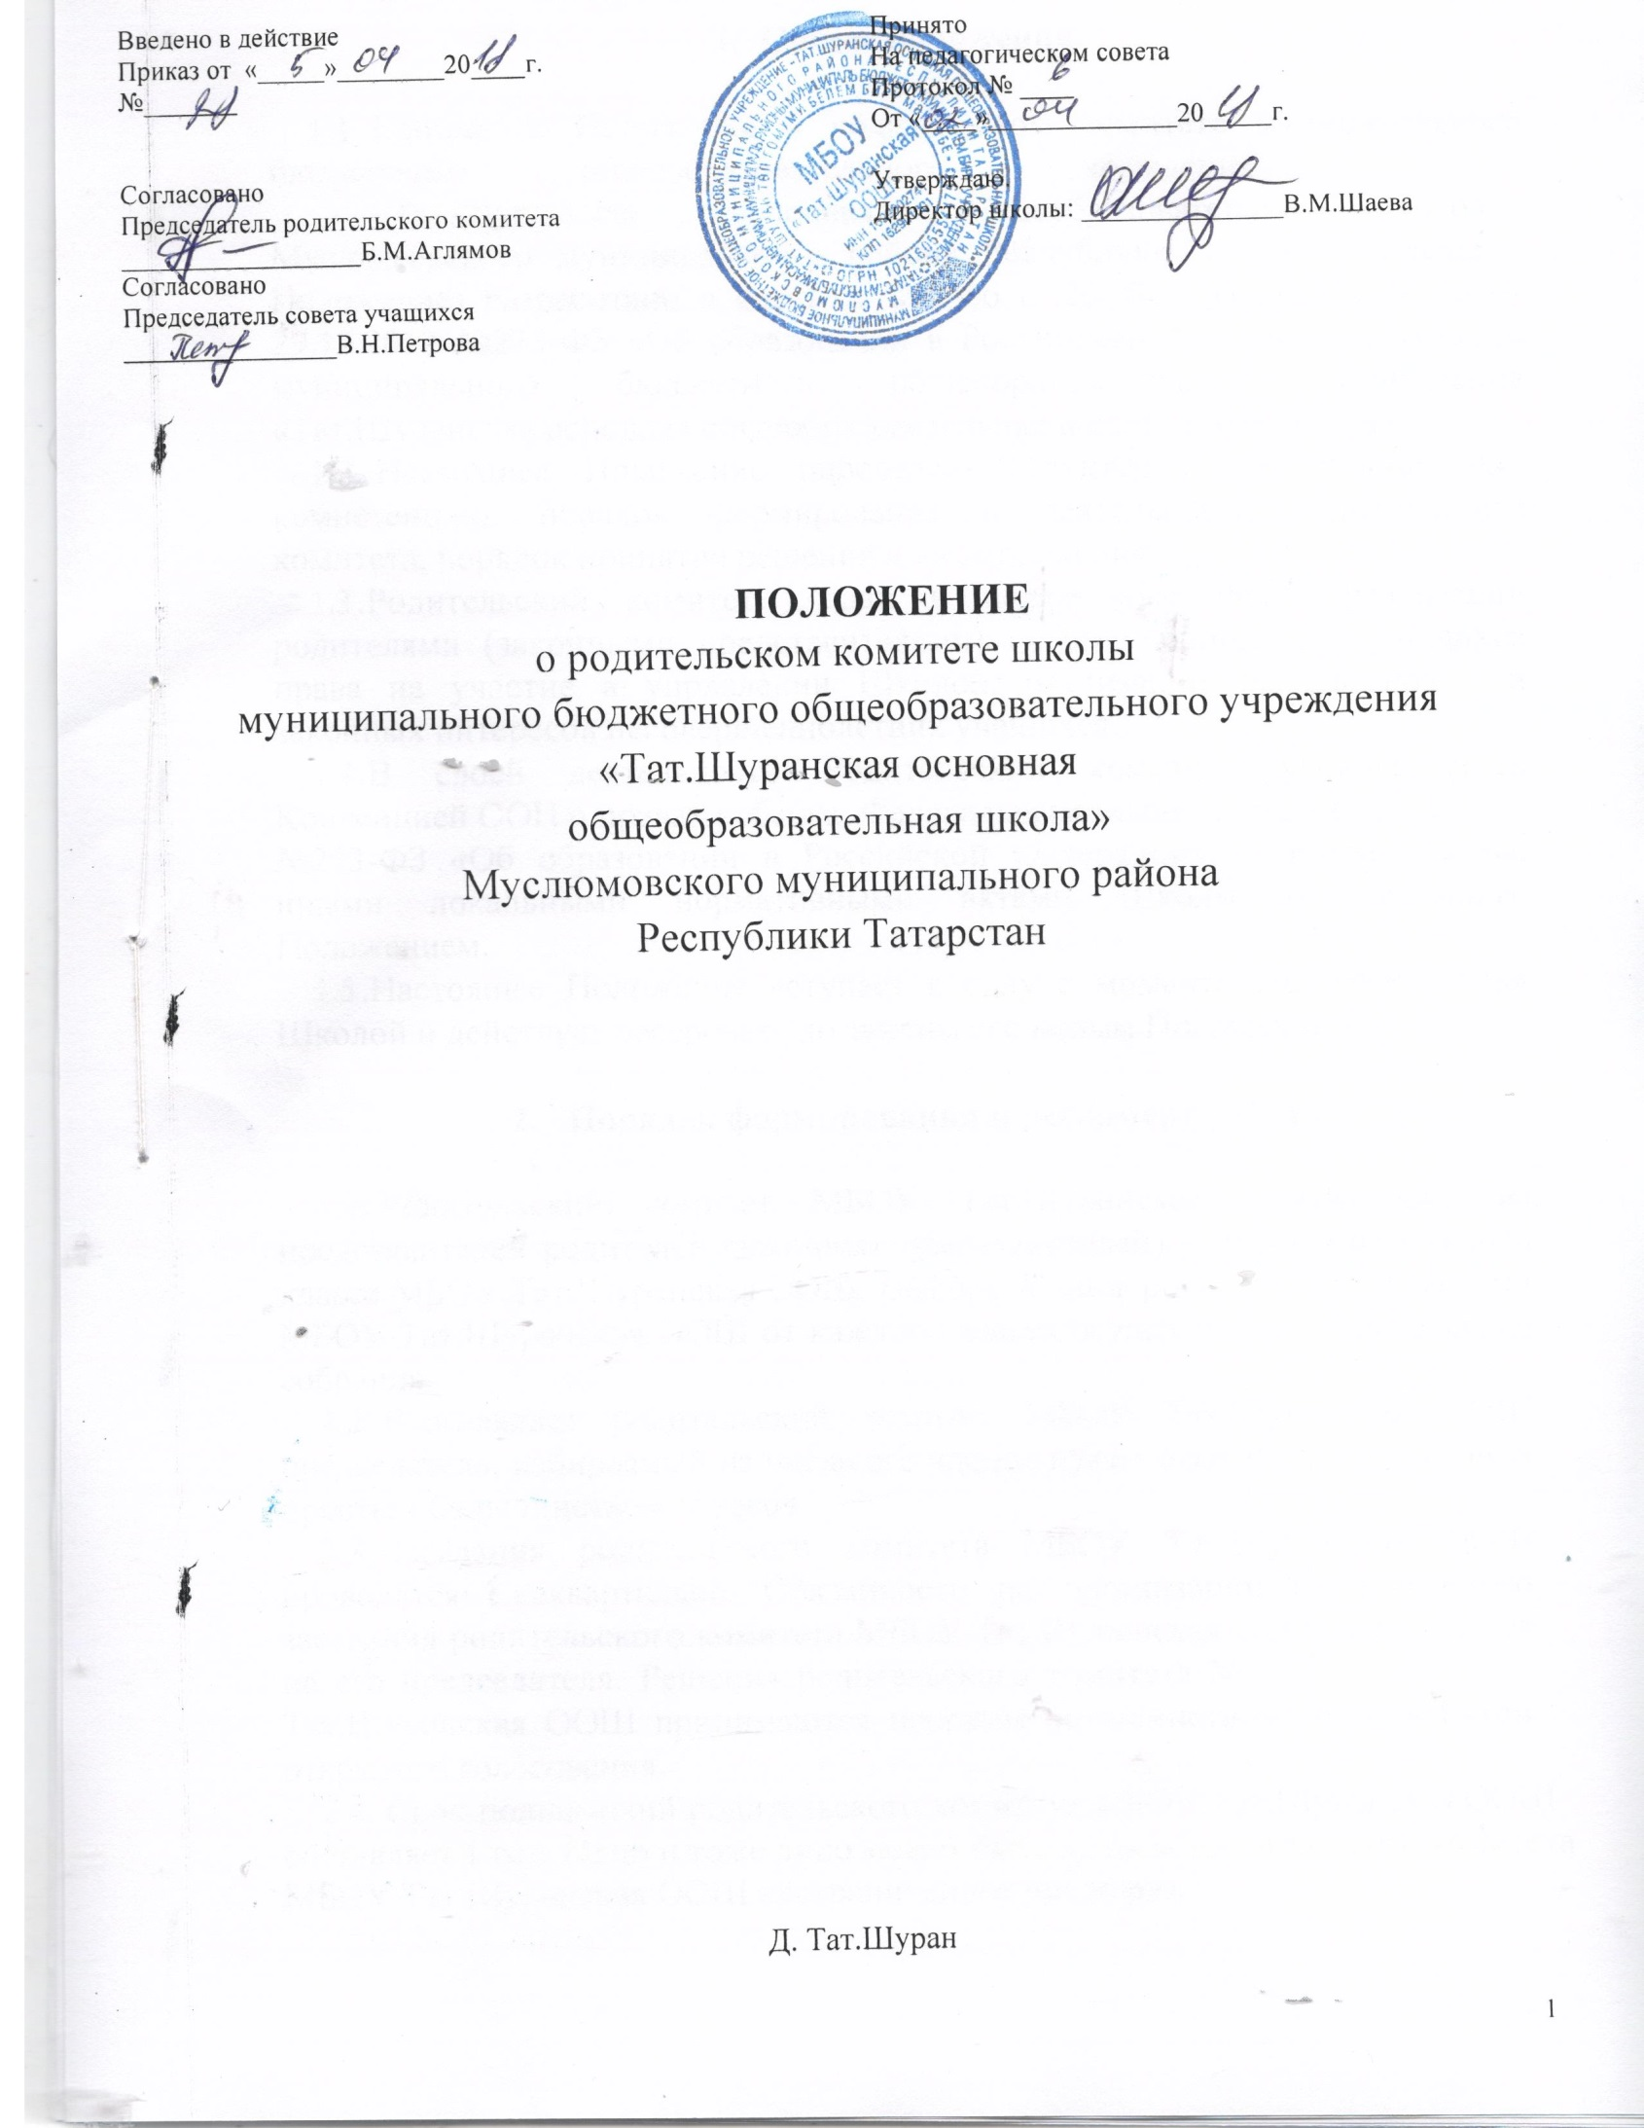

Общие положения

  - Настоящее Положение о родительском комитете муниципального бюджетного общеобразовательного учреждения «Тат.Шуранская основная общеобразовательная школа» Муслюмовского муниципального района Республики Татарстан (далее – Положение) разработано в соответствии со ст.26 Федерального закона от 29.12.2012 №273-ФЗ «Об образовании в Российской Федерации», Уставом муниципального бюджетного общеобразовательного учреждения «Тат.Шуранская основная общеобразовательная школа» (далее – Школа).
  - Настоящее Положение определяет структуру, срок полномочий, компетенцию, порядок формирования и деятельности родительского комитета, порядок принятия решения и их исполнения.
  - .Родительский комитет создан в целях обеспечения реализации родителями (законными представителями) несовершеннолетних учащихся права на участие в управлении Школой, реализации защиты прав и законных интересов несовершеннолетних учащихся.
  - .В своей деятельности Родительский комитет руководствуется Конвенцией ООН о правах ребенка, Федеральным законом от 29.12.2012
№273-ФЗ «Об образовании в Российской Федерации», Уставом Школы, иными локальными нормативными актами Школы и настоящим Положением.
  - .Настоящее Положение вступает в силу с момента его утверждения Школой и действует бессрочно, до замены его новым Положением.

Порядок формирования и регламент работы

  - Родительский комитет МБОУ Тат.Шуранская ООШсостоит из представителей родителей (законных представителей) учащихся от каждого класса МБОУ Тат.Шуранская ООШ. Выборы членов родительского комитета МБОУ Тат.Шуранская ООШ от каждого класса осуществляют Родительские собрания.
  - Возглавляет родительский комитет МБОУ Тат.Шуранская ООШ председатель, избираемый из числа его членов путем открытого голосования простым большинством голосов.
  - Заседания родительского комитета МБОУ Тат.Шуранская ООШ проводятся ежеквартально. Обязанности по организации и проведению заседания родительского комитета МБОУ Тат.Шуранская ООШ возлагаются на его председателя. Решения родительского комитета МБОУ
Тат.Шуранская ООШ принимаются простым большинством голосов путем открытого голосования.
  - Срок полномочий родительского комитета МБОУ Тат.Шуранская ООШ составляет 1 год. Одно и тоже лицо может быть членом родительского комитета МБОУ Тат.Шуранская ООШ неограниченное число раз.

Задачи родительского комитета

  - .Укрепление связей между семьей и школой в целях установления единства воспитательного влияния на детей.
  - .Привлечение родительской общественности к активному участию в жизни школы, организация педагогической пропаганды среди населения, проведение разъяснительной и консультативной работы.
  - .Содействие в осуществлении охраны жизни и здоровья учащихся, защиты их законных прав и интересов.
  - .Помощь в организации образовательного процесса школы, подготовке и проведении общешкольных мероприятий.
  - .Принятие решений, соответствующих действующему законодательству и локальным актам школы.
  - .Контроль соблюдения учащимися Устава школы.

Компетенция Родительского комитета

Компетенция родительского комитета МБОУ Тат.Шуранская ООШ
- защита прав и законных интересов учащихся и родителей (законных представителей);
- изучение общественного мнения и потребностей родителей (законных представителей) в образовательных услугах;
- принятие участия в организации и проведении мероприятий, не
предусмотренных учебным планом (вечеров отдыха, дискотек, туристических походов и т.п.);
- утверждение списков социально не защищенных детей, нуждающихся в материальной помощи и в обеспечении бесплатным питанием;
- формирование временных комиссий (или иных рабочих органов) по различным направлениям деятельности;
- согласование проектов локальных нормативных актов МБОУ Тат.Шувранская ООШ затрагивающих права и законные интересы учащихся, а также их родителей (законных представителей);
- выборы членов комиссии по урегулированию споров между
участниками образовательных отношений от родителей (законных представителей) учащихся Тат.Шуранская ООШ.

Права и обязанности членов Родительского комитета

4.1. Родительский комитет имеет право:
а) вносить на рассмотрение предложения органам управления школой, получать информацию о результатах их рассмотрения;
б) организовывать временные комиссии под руководством Родительского комитета для исполнения возложенных на них функций.
4.2.Член Родительского комитета имеет право:

а) инициировать обсуждение внепланового вопроса, касающегося деятельности школы, если его предложение поддержит не менее 20 % присутствующих членов;
б) предлагать органам управления школой изменения в план мероприятий по совершенствованию воспитательной работы в отношении учащихся;
в) вносить предложения о поощрении родителей (законных представителей) несовершеннолетних учащихся за активную работу, оказание помощи в проведении общешкольных мероприятий.
4.3. Родительский комитет обязан:
а) выполнять план работы и решения Родительского комитета; б) отвечать за принимаемые решения;
в) устанавливать взаимопонимание между органами управления школой и родителями (законными представителями) несовершеннолетних учащихся в вопросах семейного и общественного воспитания;
г) принимать решения в соответствии с законодательством.

Организация деятельности Родительского комитета

  - .Члены Родительского комитета и иные приглашѐнные граждане, чья профессиональная и (или) общественная деятельность, знания, возможности и опыт могут позитивным образом содействовать решению вопросов, работают на общественных началах.
  - .Первое заседание Родительского комитета созывается директором школы не позднее чем через месяц после его формирования.
  - .Из числа членов Родительского комитета на первом заседании открытым голосованием простым большинством голосов избираются председатель и секретарь.
  - .Председатель Родительского комитета направляет и организует его работу, осуществляет контроль за выполнением решений. Директор школы входит в состав Родительского комитета на правах сопредседателя.
  - .Председатель Родительского комитета может присутствовать (с последующим информированием членов Родительского комитета) на отдельных заседаниях педагогического родительского комитета, заседаниях других органов управления школой по вопросам, относящимся к компетенции Родительского комитета.
  - .Секретарь Родительского комитета ведѐт делопроизводство, осуществляет подготовку его заседаний.
  - .Заседания Родительского комитета созываются, как правило, один раз в квартал.
  - .Решения Родительского комитета принимаются простым большинством голосов при наличии на заседании не менее половины его членов. При равном количестве голосов решающим является голос председателя Родительского комитета.

  - .Приглашѐнные участвуют в работе Родительского комитета с правом совещательного голоса, участия в голосовании не принимают.
  - .Решения Родительского комитета, принятые в пределах его компетенции и в соответствии с законодательством Российской Федерации, носят рекомендательный характер.
5.11. Родительский комитет отчитывается перед родителями (законных представителей) несовершеннолетних учащихся через своих представителей на классных собраниях не реже двух раз в год.

Делопроизводство Родительского комитета

6.1.Протоколы Родительского комитета имеют печатный вид, хранятся в папке - накопителе, а по окончании учебного года прошиваются. Протоколы подписываются председателем и секретарѐм Родительского комитета.

